جامعة المنارة

كلية: الصيدلة

اسم المقرر: الكيمياء الحيوية السريرية

رقم الجلسة (5)

عنوان الجلسة

البروتينات Proteins

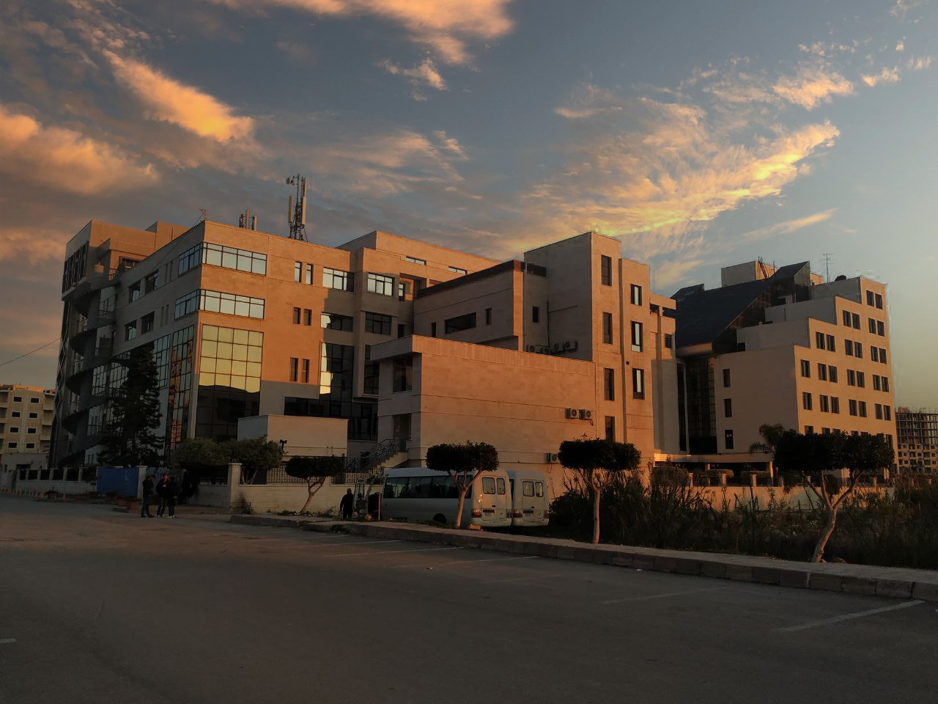
الفصل الدراسي الثاني العام الدراسي2022-2023

جدول المحتويات
Contents
العنوان | رقم الصفحة
الغاية من الجلسة والمقدمة | 3
طرائق معايرة البروتين الكلي | 3
التغيرات الفيزيولوجية والمرضية | 4
القيم المرجعية للبروتينات الكلية | 4
القسم العملي | 5

الغاية من الجلسة:
التعريف بالبروتينات ووظائفها، طرق معايرتها، القيم المرجعية، والتغيرات الفيزيولوجية والمرضية لها.

مقدمة:
للبروتينات وظائف متنوعة في الجسم فلها وظائف بنائية مثل الكولاجين والايلاستين، وناقلة مثل الألبومين والترانسفيرين، ومغذية ودفاعية مثل الغلوبولينات المناعية، وأنزيمية وهرمونية الخ، وللبروتينات في البلازما وظائف هامة هي:
- ضبط توزع ماء الجسم: يعمل الضغط الغرواني لبروتينات البلازما على الحفاظ على حجم الدم الجائل المطلوب.
- وظيفة دارئ: حيث تلعب دوراً في الحفاظ على pH الدم.
- عوامل ناقلة: واهمها الألبومين الذي ينقل مواد كثيرة مثل الهرمونات والفيتامينات والحموض الدسمة الحرة، والترانسفرين الذي ينقل الحديد.
- تخثر الدم: عوامل التخثر مثل الفيبرينوجين والعامل II والعامل XII هي عبارة عن بروتينات.
- وظيفة مناعية دفاعية: الغلوبيولينات المناعية.
- وظيفة أنزيمية: الأنزيمات هي عبارة عن بروتينات وتحفز جميع التفاعلات الحيوية في الجسم.
- وظيفة هرمونية: معظم المستقبلات الهرمونية هي عبارة عن بروتينات.
تصنف تحاليل البروتينات في سوائل العضوية إلى:
- معايرات كمية لكامل البروتين ومعايرات كمية نوعية لبروتينات خاصة.
- فصل البروتينات بالرحلان الكهربائي وتمييز البروتينات الشاذة بطريقة الانتشار المناعي أو الرحلان الكهربائي المناعي.

طرائق معايرة البروتين الكلي Total Protein:
طريقة كيلدال Kjeldahl Method:
وهي طريقة كمية لمعايرة آزوت البروتين واعتبرت فيما مضى الطريقة المرجعية، وهي تعتمد على معايرة الآزوت البروتيني ثم حساب كمية البروتين بضرب النتيجة بعامل تصحيح هو 6.25 حيث يشكل الآزوت نسبة %16 من البروتين.
طريقة البيوريت Biuret Method:
تعتمد هذه الطريقة على أن المركبات الحاوية على رابطتين ببتيديتين على الأقل تعطي مع محاليل أملاح النحاس في وسط قلوي معقداً بلون بنفسجي تتناسب شدته مع التركيز. يعتبر التفاعل نوعي للببتيدات والبروتينات ويعطي نتائج سلبية مع النشادر والحموض الأمينية الحرة والروابط البسيطة الأخرى وله ذروة امتصاص أعظمي عند طول موجة 545 nm.
البيوريت (ثنائي البولة) هي أبسط مادة تعطي إيجابية بهذا التفاعل وهي تنشأ عن تسخين اليوريا ومن هنا سميت الطريقة بذلك.
يتركب كاشف البيوريت من: كبريتات النحاس المائية، طرطرات Na وK، يود البوتاسيوم، هيدروكسيد البوتاسيوم، ماء مقطر
طريقة لوري Lowry Method:
تشكل البروتينات مع أملاح النحاس في وسط قلوي معقدات بروتين – نحاس تعمل هذه المعقدات على إرجاع كاشف Folin – Ciocalteu (كاشف الفينول) وتعطي لون أزرق غامق تقاس امتصاصيته بطول موجة 650-750 nm. إن حساسية هذه الطريقة أكبر من حساسية البيوريت بـ 100 مرة لذلك تستخدم لمعايرة التراكيز الضئيلة من البروتين خاصة في البول والسائل الدماغي الشوكي.
سيئات هذه الطريقة: غير نوعية حيث تعطي نتائج إيجابية كاذبة مع العديد من المكونات غير البروتينية كما تتداخل مع بعض الأدوية مثل الساليسيلات والتتراسكلين لذلك انحصر استعمال هذه الطريقة في البحوث العلمية وأهميتها محدودة في المخبر السريري.

طريقة المعايرة بمقياس الانكسار Refractometer:
إذا أضيفت مادة ذائبة إلى الماء فإن قرينة انكسار الماء تزداد بشكل يتناسب مع تركيز الذائبة وبما أن أكثر المواد المنحلة في المصل هي البروتينات فإن قرينة الانكسار تقدم قياس تقريبي لتركيز البروتين الكلي في المصل. هذه الطريقة تقريبية وتستخدم للسرعة وهي تتأثر بتغيرات درجة الحرارة لذلك لابد من إدخال عامل تصحيح يتعلق بدرجات الحرارة، إضافة إلى أنه تحدث أخطاء في القياس في حالات فرط السكر وفرط البيليروبين.
طريقة المعايرة بمقياس الكدر أو العكارة Turbidimetry:
تعتمد على ترسيب البروتينات باستخدام حمض السلفوساليسيليك لوحده أو مزيجه مع سلفات الصوديوم أو الترسيب بثلاثي كلور حمض الخل ثم يقاس تشتت الضوء الناتج عن هذا الترسب. ويجب أن تكون الجزيئات في الراسب متساوية وناعمة ومتوزعة بتجانس. تستعمل هذه الطريقة في معايرة البروتينات في البول والسائل الدماغي الشوكي.
طريقة الامتصاص بمجال UV:
يتم عند طول موجة 225 – 200 nm ويعزى هذا الامتصاص إلى الكثافة الالكترونية العالية في الحلقة العطرية لكل من التيروزين والتربتوفان في محلول قلوي pH=8.
الطرائق الرابطة للصباغ Dye Binding Methods:
تعتمد على قابلية البروتينات على ربط الأصبغة مثل Amido black 10B أو Coomassie brilliant Blue وتستخدم هذه الخاصية في تلوين عصابات البروتين بعد الرحلان الكهربائي، ولمعايرة ألبومين المصل كما يمكن استخدامها في طرائق لونية لمعايرة كامل البروتين. وأكثر هذه الطرائق استعمالاً في معايرة البروتين الكلي في البول هي الطريقة التي تستعمل زرقة كوماسي اللماعة.

التغيرات الفيزيولوجية والمرضية:
تنخفض مستويات البروتينات الكلية البلازمية في الحالات التالية:
- الخسارة الزائدة للبروتينات من الجسم: الأمراض الكلوية التي تسبب إطراحاً زائداً للبروتينات مع البول، بعض إنتانات السبيل الهضمي التي تسبب زيادة إطراحها مع البراز، النزوف، الحروق الشديدة.
- نقص الوارد البروتيني الغذائي في حالات سوء التغذية أو متلازمات سوء الامتصاص.
- نقص الاصطناع الحيوي للبروتينات في الجسم كما في أمراض الكبد.
تزداد مستويات البروتينات البلازمية الكلية في الحالات التالية:
- التجفاف (الإقياء الشديد أو الاسهالات المزمنة المعندة أو التعرق المفرط) حيث يحدث نقص في حجم الدم مما يسبب ارتفاع تراكيز البروتينات في الدم.
- ازدياد الاصطناع الحيوي لبعض البروتينات في أمراض مثل ورم النقي المتعدد (فرط تكاثر الخلايا المصورية المنتجة للأضداد في نقي العظم) أو اعتلالات الغاما وحيدة أو متعددة النسيلة (فرط الغلوبيولينات المناعية غاما).

القيم المرجعية للبروتينات الكلية:
تتراوح بين 6-8 gr/dL (60 – 80 gr/L)

القسم العملي: معايرة تركيز البروتين الكلي لعينة مجهولة:
- قم بتحضير الأنابيب التالية:
Sample | Standard | Blank
ـــ | 10 μL | ـــ | Standard
10 μL | ـــ | ـــ | Sample
1.0 mL | 1.0 mL | 1.0 mL | Biuret Reagent
- امزج الأنابيب جيداً ثم احضنها بدرجة حرارة الغرفة لمدة 10 دقائق.
- قم بقياس الامتصاصية عند طول موجة 545 nm.
- احسب التركيز المجهول وفق ما يلي:
$$C_{sample}=\frac{A_{sample}}{A_{standard}}×C_{standard}$$

